Отдел образования администрации Льговского района
Приказ
5 марта 2021 года
№ 1-11/1
О проведении мониторинга
«Состояние образовательного процесса в учреждениях дополнительного образования»
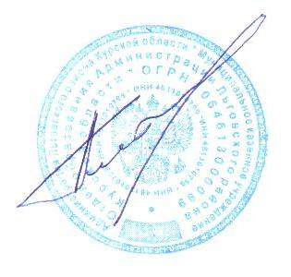
Во исполнение плана отдела образования администрации Льговского района Курской области на 2020 год, в целях контроля за состоянием образовательного процесса в учреждениях дополнительного образования
приказываю:
- Провести в период с 13 по 16 марта 2021 года мониторинг «Состояние образовательного процесса в учреждениях дополнительного образования»
- Утвердить план-задание проведения мониторинга (приложением № 1).
- Меркуловой М. В., главному специалисту-эксперту отдела образования администрации Льговского района материалы по итогам мониторинга оформить до 30.03.2021 года.
- Контроль за исполнением данного приказа оставляю за собой.

Начальник отдела образования
Администрации Льговского района
Курской области Ю.Н. Плеханов

Приложение № 1 к приказу отдела образования администрации Льговского района от 05.03.2021 года №
План - задание к мониторингу
«Состояние образовательного процесса в учреждениях дополнительного образования»
- Соблюдение действующего законодательства Российской Федерации в области дополнительного образования.
- Наличие штатного расписания, учебной нагрузки, расписания занятий,
- Наличие образовательной программы.
- План работы учреждения дополнительного образования на учебный год, на месяц.
- Рабочие программы педагогов, календарно-тематическое планирование.
- Журнал учета рабочего времени педагогов дополнительного образования.
- Личные дела обучающихся (заявление родителей, мед.допуск и т.д.)
- Списки воспитанников по объединениям.
- Посещаемость занятий.
- Отчет о работе, результативность деятельности (награды, кубки, дипломы, грамоты и т.д.)
- Журнал инструктажа по технике безопасности.
- Справки по результатам проверок занятий.

